Конспект логопедического занятия на тему: «Зимующие птицы»
Цель: закреплять представления детей о зимующих птицах.
Задачи:
-Коррекционно-образовательная: расширение и уточнение словаря на тему: «Зимующие птицы», формирование грамматического словаря.
-Коррекционно-развивающая: развивать мыслительные операции (классификация, обобщение, анализ, синтез);
-Коррекционно-воспитательная: воспитывать бережное отношение к птицам.
Оборудование: картинка дядюшки Ау, картинки птиц (воробей, синица, дятел, сорока, снегирь); разрезные картинки; картинка теней птиц.
Ход занятия:
Компоненты образовательной деятельности | Деятельность логопеда | Деятельность детей
I. Организационный момент | -Здравствуйте ребята!  -Сегодня к нам на занятие пришел гость-это дядюшка Ау. Он живет в лесу, ему грустно и одиноко он очень любит играть! А вы будете с ним играть?  Но прежде чем вы с ним будете играть, он хотел бы проверить помните ли вы его маленьких друзей? (раскладываются картинки птиц)  - Посмотрите внимательно на картинки и перечислите каждого, кто на них изображен.  - Молодцы! А как вы думаете, как можно всех назвать одним словом? Кто это?  -Правильно ребята! Но это не просто птицы, а зимующие птицы! Они остаются у нас зимовать. | Дети приветствуют логопеда.  Высказывают желание поиграть с дядюшкой АУ.  Рассматривают картинки птиц и называют каждого:  -Воробей;  -Синица;  -Дятел;  -Сорока;  -Снегирь.  -Птицы;
Введение темы занятия | - Сегодня на занятии мы понаблюдаем за маленькими друзьями дядюшки Ау. | -Внимательно слушают тему занятия.
II. Основная часть  Беседа «Что общего и чем отличаются?» | -Что общего у всех этих птиц?  -Молодцы! Посмотрите на картинку и скажите что на ней изображено. Что это? (картинка с перьями).  -Как вы думаете, зачем птицам нужны перья?  - А чем птицы  отличаются?  - А ещё каждая птица по- своему подает голос. Послушайте (включаются голоса птиц). | Ответы детей:  У всех птиц есть туловище, крылья, перья, клюв, лапы, хвост;  -Перья  - Птицам нужны перья для того, чтобы не замерзать, летать.  -Птицы отличаются друг от друга размером, окраской.  -Внимательно слушают голос каждой птички.
Игра «Найди тень» | -Дядюшка АУ приготовил для вас первую игру.  -Попробуйте найти тень каждой птички. | Дети внимательно рассматривают каждую тень соотносят с птичкой и находят нужную (если дети затрудняются, то логопед показывает на примере одной птицы ход выполнения задания).
Игра «Составь картинку из частей» | - Составьте из разрезных картинок птицу. | Дети составляют каждый свою птицу.
Динамическая пауза  «Зимний лес» | -Только в лес мы вошли, появились снегири.  Дальше по лесу шагаем и медведя мы встречаем.  Снова дальше мы идем, перед нами водоем.  Прыгать мы уже умеем, прыгать будем поскорее. 1-2-1-2- позади вода!  Мы шагаем, мы шагаем, руки выше поднимаем.  Дышим ровно, глубоко...  Раз присели, два присели и на место тихо сели. | Два хлопка над головой.  Руки за голову.  Руки разводят перед собой.
Игра «Готовим угощение для птиц» | - Холодно и голодно птицам зимой. Дядюшка Ау не знает чем накормить своих маленьких друзей. Как вы думаете, чем питаются птицы зимой? Я покажу семена, которыми можно кормить птиц.  -Из всего предложенного надо выбрать только то, чем питаются птицы и насыпать корм в кормушку. | -Семечки, крошки...  Рассматривают картинку с кормом, выбирают только то, чем питаются птицы.
Игра «Составление рассказа по серии сюжетных картин»  Картина №1  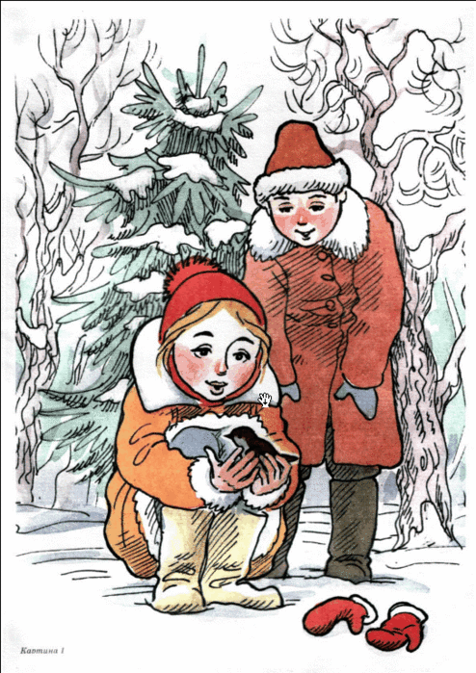  Картина №2  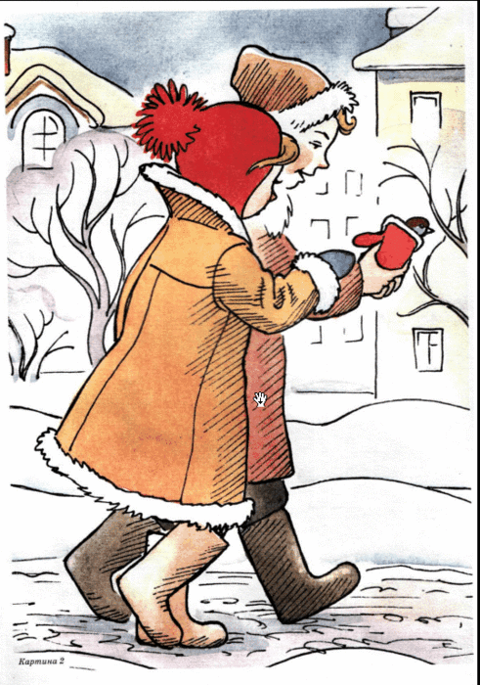  Картина № 3  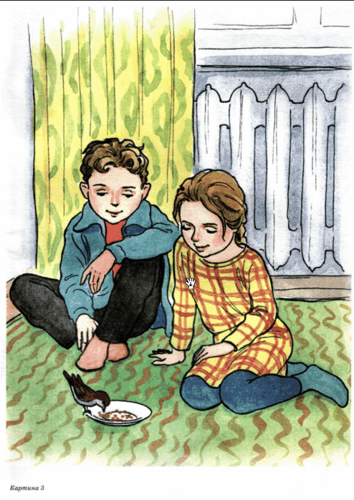  Картина 4  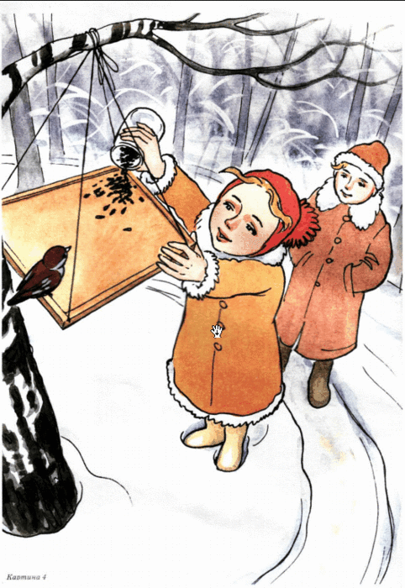 | -Дядюшка АУ сидел дома и увидел, как воробушек упал с ветки в снег. Он забеспокоился и хотел было, помочь птенцу, но увидел, как мимо проходили мальчик с девочкой...  -Посмотрите внимательно на каждую картину.  Картина №1  -Какое время года изображено на картине?  Почему вы так думаете?  - Кто изображен на картине?  - Во что одета девочка?  - Во что одет мальчик?  - Кого нашли ребята на снегу?  - Что случилось с птичкой?  -Почему птичка замерзла?  -Что решили сделать дети?  Картина № 2  -Что делают дети на этой картине?  -Что у мальчика в руках?  -Куда ребята положили воробышка?  -Почему дети идут быстрым шагом? Куда они идут?  -О чем могут разговаривать дети?  Картина № 3  -Где находятся ребята и птичка?  -Как одеты дети? Почему? А как выглядит воробей? Что он делает?  -А что делают дети?  -Почему воробышек отогрелся?  Картина №4  -Что ребята повесили на березу в парке? Зачем?  -Что девочка насыпает в кормушку?  -Где сидит воробышек?  -Какое настроение у детей?  -А сейчас я начну говорить предложение, а вы договорите:  -Дети заметили на снегу...  -Девочка аккуратно взяла...  -Ребята отнесли...  -Дети насыпали в блюдце...  -В комнате воробышек...  -Мальчик сделал кормушку и ...  -Дети посадили воробышка...  -Девочка насыпала в кормушку...  -Ребята воробушек поиграл с картинками и все перепутал. Вспомните, пожалуйста, что было в начале этого рассказа, что в середине и что в конце. И расскажите по порядку.  -Давайте придумаем нашему рассказу название. Примеры: Воробышек. Птичка. Зимой в лесу. Дети и воробышек. | Дети внимательно слушают логопеда  -Зима  - Кругом лежит снег, мальчик и девочка одеты тепло.  -Мальчик и девочка  -Девочка одета в шубу, шапку, сапоги.  -Мальчик одет в шапку, шубу, сапоги  -Ребята нашли на снегу воробья.  -Воробей замерз и упал с ветки.  -Птичка замерзла, потому что на улице зима.  -Дети решили согреть воробья.  - Дети несут воробышка  -У мальчика в руках воробышек  - В варежку  -Потому что на у лице холодно.  -Ребята идут домой.  - О том как им холодно  -Ребята с птичкой пришли домой  - Дети одеты легко  -Потому что дома тепло  -Воробей клюет зернышки  -Дети улыбаются  - Воробышку тепло  -Ребята повесили кормушку, чтобы накормить воробья  -Девочка насыпает в кормушку семечки  -Воробышек сидит на кормушке  -Веселое  -Воробья  -Воробья  -Птицу домой  -Зернышек  -Согрелся  -Повесил её на дерево  -На кормушку  -Семечек  Дети пытаются пересказать весь текст  Придумывают все вместе название рассказу
III. Заключительная часть | -О каких птицах мы вспоминали на занятиях?  -Перечислите всех зимующих птиц.  - Вы справились со всеми заданиями дядюшки Ау. Он очень доволен, и благодарит за помощь! | -о зимующих  -Воробей, снегирь, сорока, синица, дятел.

